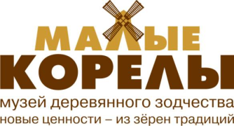
Министерство культуры Российской Федерации
Федеральное государственное бюджетное учреждение культуры
«Архангельский государственный музей деревянного зодчества
и народного искусства «Малые Корелы»

Приглашаем музыкальных работников, социальных педагогов, педагогов дошкольного, общего, дополнительного и профессионального образования, школьников, преподавателей и студентов высших учебных заведений, заинтересованных лиц
на лекторий «Поморская культура» музея «Малые Корелы»

- «Традиционные ремесла Русского Севера»
- «Традиционный северный костюм»
- «Обрядовая выпечка на Русском Севере»
- «Народный календарь»
- «Деревянное зодчество Русского Севера»
- «Мельницы: возникновение и развитие, место в структуре северной деревни XIX-XX вв.»
- «Промысловая охота на Русском Севере»
- «Постройки хозяйственного назначения в экспозиции музея»
- «Обрядовая выпечка на Русском Севере»
- «Фольклор в музее «Малые Корелы»
- «Морская промысловая культура русских поморов»
- «Основы иконографии: традиции иконописи в народных росписях Русского Севера
- «Мир звучащего металла»

Лекторий «Поморская культура» проводится в г. Архангельске, пр. Чумбарова-Лучинского, 38
(Дом коммерческого собрания («Марфин дом»),
пр. Чумбарова – Лучинского, 17 (музейный комплекс «Усадьба М.Т. Куницыной», а также с выездом лекторов в школы и другие учебные учреждения по предварительным заявкам.
Справки по телефонам:20-41-64, 21-14-85

